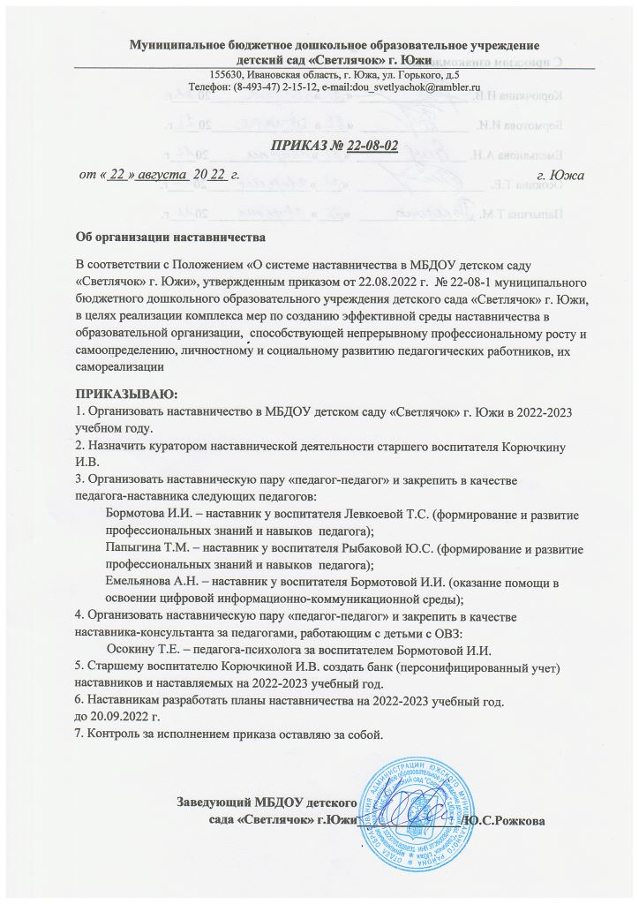
Муниципальное бюджетное дошкольное образовательное учреждение
детский сад «Светлячок» г. Южи
155630, Ивановская область, г. Южа, ул. Горького, д.5
Телефон: (8-493-47) 2-15-12, e-mail:dou_svetlyachok@rambler.ru

ПРИКАЗ№ 22-08-1
от 22.08.2022 г.

Об организации наставничества
В соответствии с Положением «О системе наставничества в МБДОУ детском саду «Светлячок» г. Южи», утвержденным приказом от 22.08.2022 г. № 22-08-1 муниципального бюджетного дошкольного образовательного учреждения детского сада «Светлячок» г. Южи, в целях реализации комплекса мер по созданию эффективной среды наставничества в образовательной организации, способствующей непрерывному профессиональному росту и самоопределению, личностному и социальному развитию педагогических работников, их самореализации
ПРИКАЗЫВАЮ:
1. Организовать наставничество в МБДОУ детском саду «Светлячок» г. Южи в 2022-2023 учебном году.
2. Назначить куратором наставнической деятельности старшего воспитателя Корючкину И.В.
3. Организовать наставническую пару «педагог-педагог» и закрепить в качестве
педагога-наставника следующих педагогов:
Бормотова И.И. – наставник у воспитателя Левкоевой Т.С. (формирование и развитие профессиональных знаний и навыков педагога);
Папыгина Т.М. – наставник у воспитателя Рыбаковой Ю.С. (формирование и развитие профессиональных знаний и навыков педагога);
Емельянова А.Н. – наставник у воспитателя Бормотовой И.И. (оказание помощи в освоении цифровой информационно-коммуникационной среды);
4. Организовать наставническую пару «педагог-педагог» и закрепить в качестве
наставника-консультанта за педагогами, работающим с детьми с ОВЗ:
Осокину Т.Е. – педагога-психолога за воспитателем Бормотовой И.И.
5. Старшему воспитателю Корючкиной И.В. создать банк (персонифицированный учет) наставников и наставляемых на 2022-2023 учебный год.
6. Наставникам разработать планы наставничества на 2022-2023 учебный год.
до 20.09.2022 г.
7. Контроль за исполнением приказа оставляю за собой

Заведующий МБДОУ __________________ Ю.С. Рожкова

С приказом ознакомлены:
Корючкина И.В. _________________
Бормотова И.И. _________________
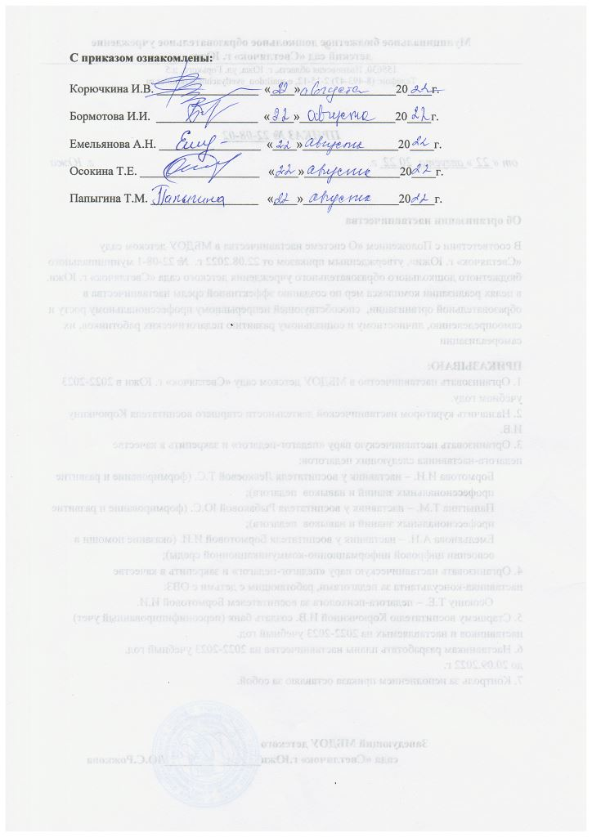
Емельянова А.Н. _________________
Осокина Т.Е. __________________
Папыгина Т.М. __________________

